*Учебная практика по разработке и сопровождению программного обеспечения*

*Номер учебной группы* ПК-32

*Фамилия, инициалы обучающегося* Загоруев Д.В.

*Дата выполнения работы* 30.09.2024

*Тема работы:* Комплексные системы разработки проектов.

*Цель работы:*

1. Выработать умение использовать инструментальный пакет Rational Rose для выполнения стадий проектирования и моделирования программной системы.
2. Научиться моделировать программную систему путём построения UML-диаграмм: диаграмм вариантов использования, диаграмм классов, состояний, деятельности, последовательности, коопераций, компонентов, развёртывания.

*Задание:*

Построить для выбранной на первом занятии области:

1. Диаграмму вариантов использования.
2. Диаграмму классов.
3. Диаграмму состояний.
4. Диаграмму деятельности.
5. Диаграмму последовательности.
6. Диаграмму коопераций.
7. Диаграмму компонентов.
8. Диаграмму развертывания.

Индивидуальное задание

**Телеграмм-бот «UO_GGMK».** Функционал бота позволяет получать актуальное расписание, информацию о колледже, информацию о специальностях, контакты администрации, локацию колледжа и общежития, график практик, информацию об оплате за обучение.

*Оснащение работы:* Инструкционная карта занятия учебной практики по разработке и сопровождению ПО, MS Word, Visio 6.0, Rational Rose.

*Результаты выполнения работы:*

**Диаграмма вариантов использования**

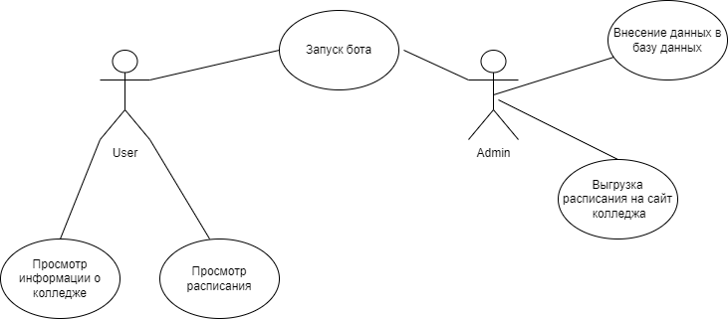

Рисунок 1 – Диаграмма вариантов использования

**Диаграмма классов**

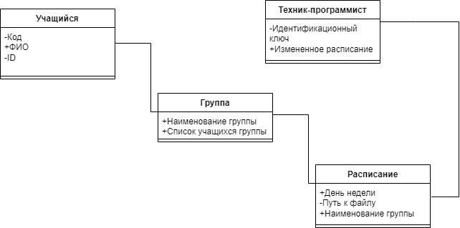

Рисунок 2 – Диаграмма классов

**Диаграмма состояний**

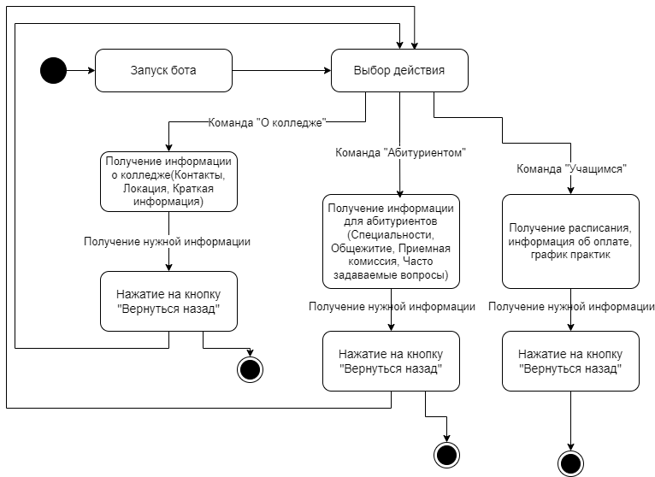

Рисунок 3 – Диаграмма состояний

**Диаграмма деятельности**

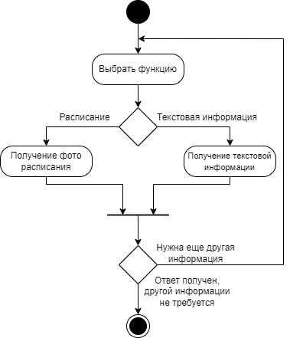

Рисунок 4 – Диаграмма деятельности

**Диаграмма последовательности**

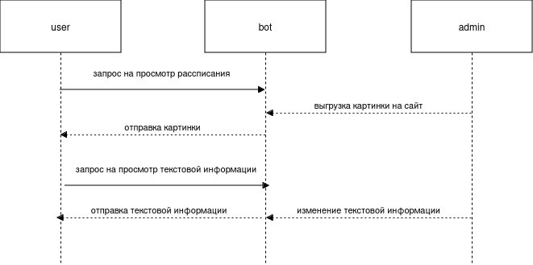

Рисунок 5 – Диаграмма последовательности

**Диаграмма коопераций**

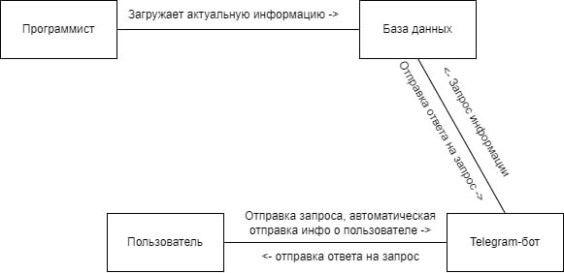

Рисунок 6 – Диаграмма коопераций

**Диаграмма компонентов**

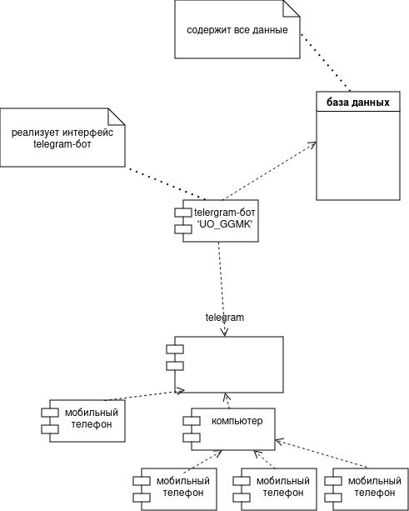

Рисунок 7 – Диаграмма компонентов

**Диаграмма развертывания**

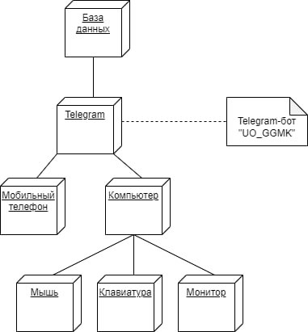

Рисунок 8 – Диаграмма развертывания